Nutzerhinweise
zur

Nietmutternzange
MS-13171

M & S Vertrieb Service GmbH
Hermann-Schomburg-Str. 6
02694 Großdubrau

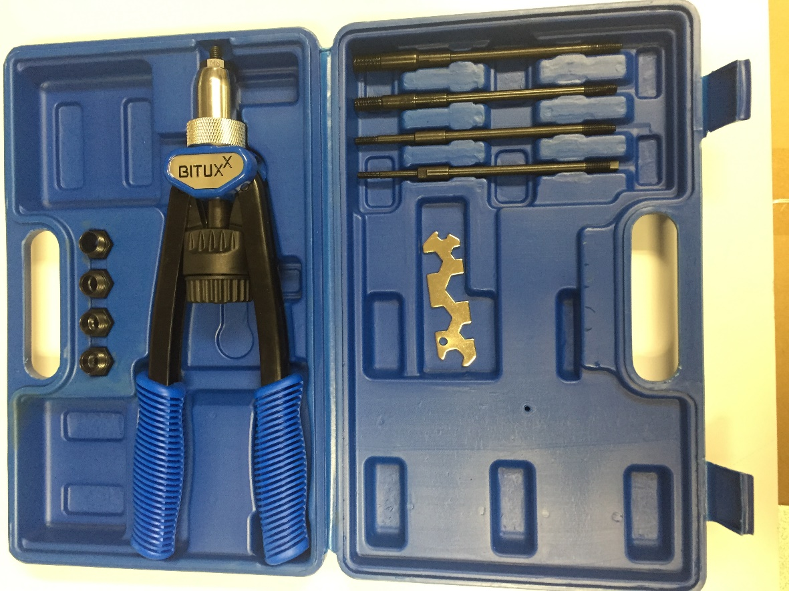 | Der gesamte Lieferumfang unserer Nietmutternzange mit Koffer.
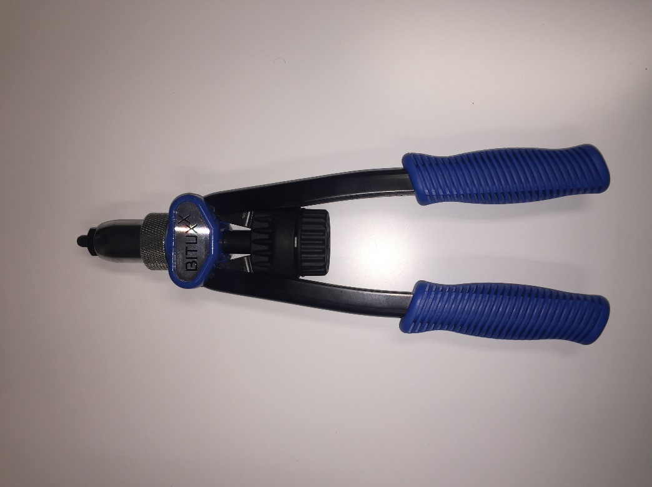 | In diesem Auslieferungszustand erhalten Sie das Werkzeug.
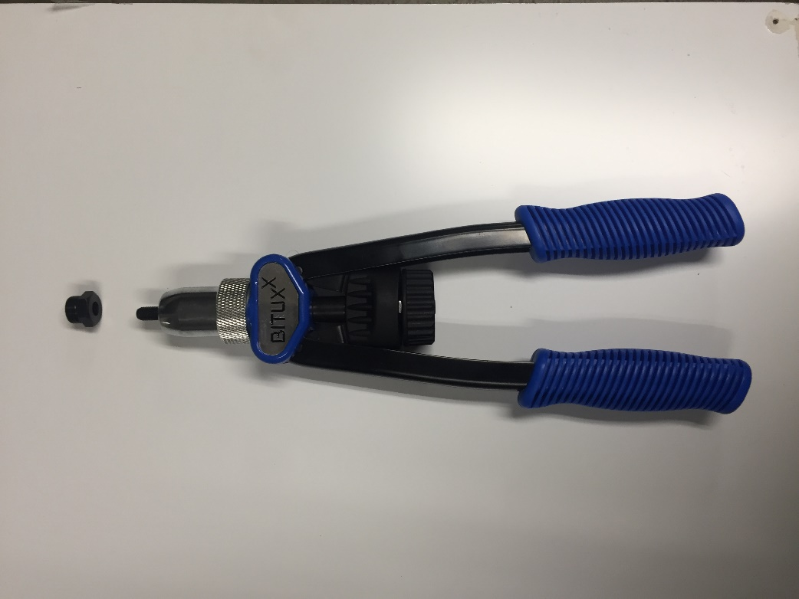 | Schrauben Sie die Mutter an der Nagelspitze ab.
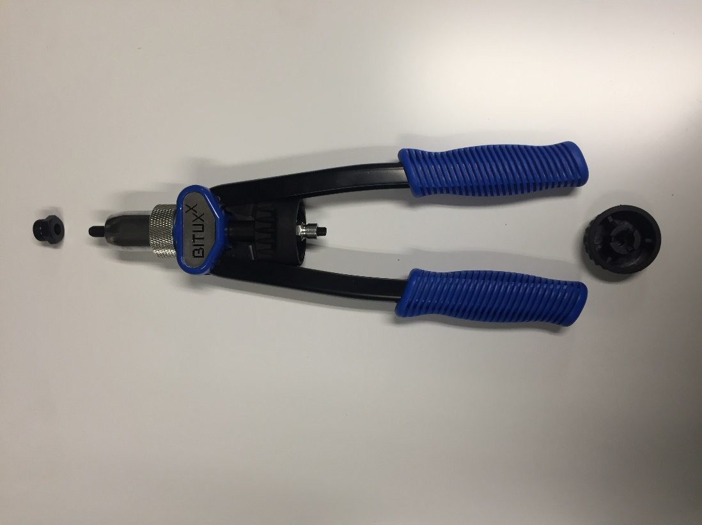 | Entfernen Sie den Kunststoffgriff am Nusshebel.  Den Zugdorn drücken, um die silberne Überwurfmutter zu entfernen.
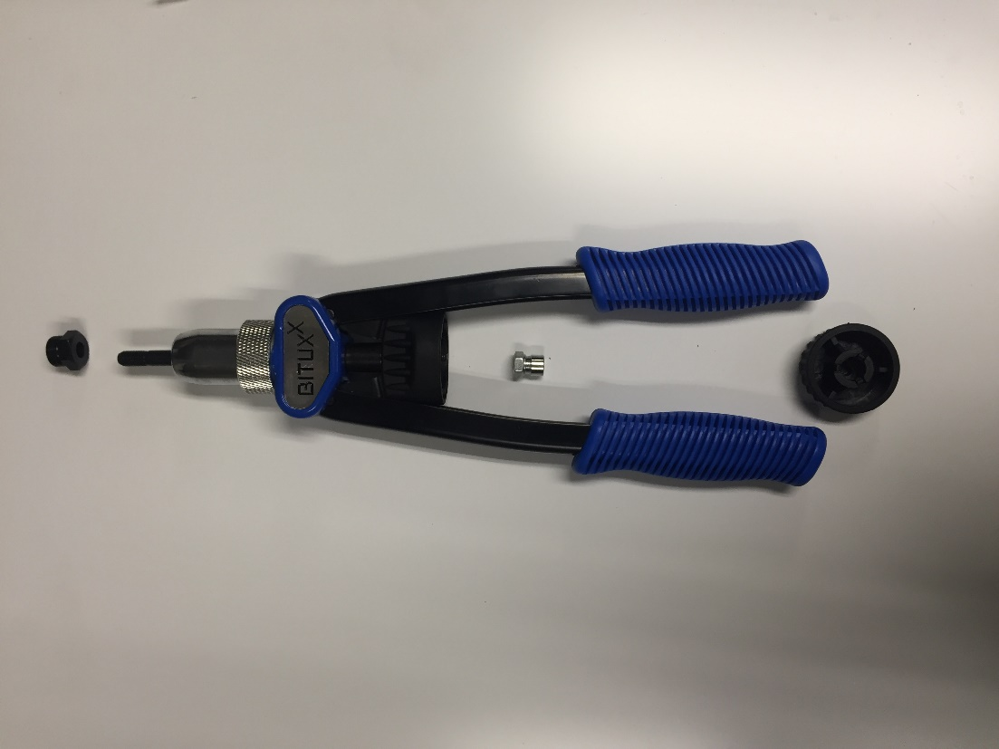 | Hier das Werkzeug mit gelöster Überwurfmutter.
 | Nach dem Entfernen der Überwurfmutter können Sie den Zugdorn aus dem Kopf der Nietpistole herausnehmen und die innere Druckfeder am Zugdorn entfernen
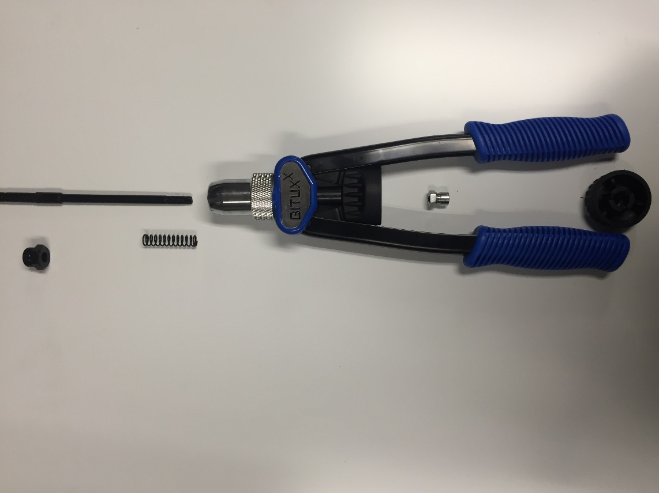 | Sie sehen das vollständig demontierte Werkzeug.  Um das Gerät wieder zusammenzubauen führen Sie oben genannten Schritte in umgekehrter Reihenfolge aus.

